## Criterios de Selección de Servicios de la Línea Base de Arquitectura del FNA

El principal criterio para escoger los servicios SOA del FNA que son más relevantes, tanto para la empresa como para este ejercicio, es la intersección de la vista de segmento del FNA de este proyecto con las capacidades de negocio propuestas por este ejercicio (en color naranja abajo). Esto resulta en la lista de servicios de negocio más importantes para la empresa basado en el nivel de relación con estas capacidades.

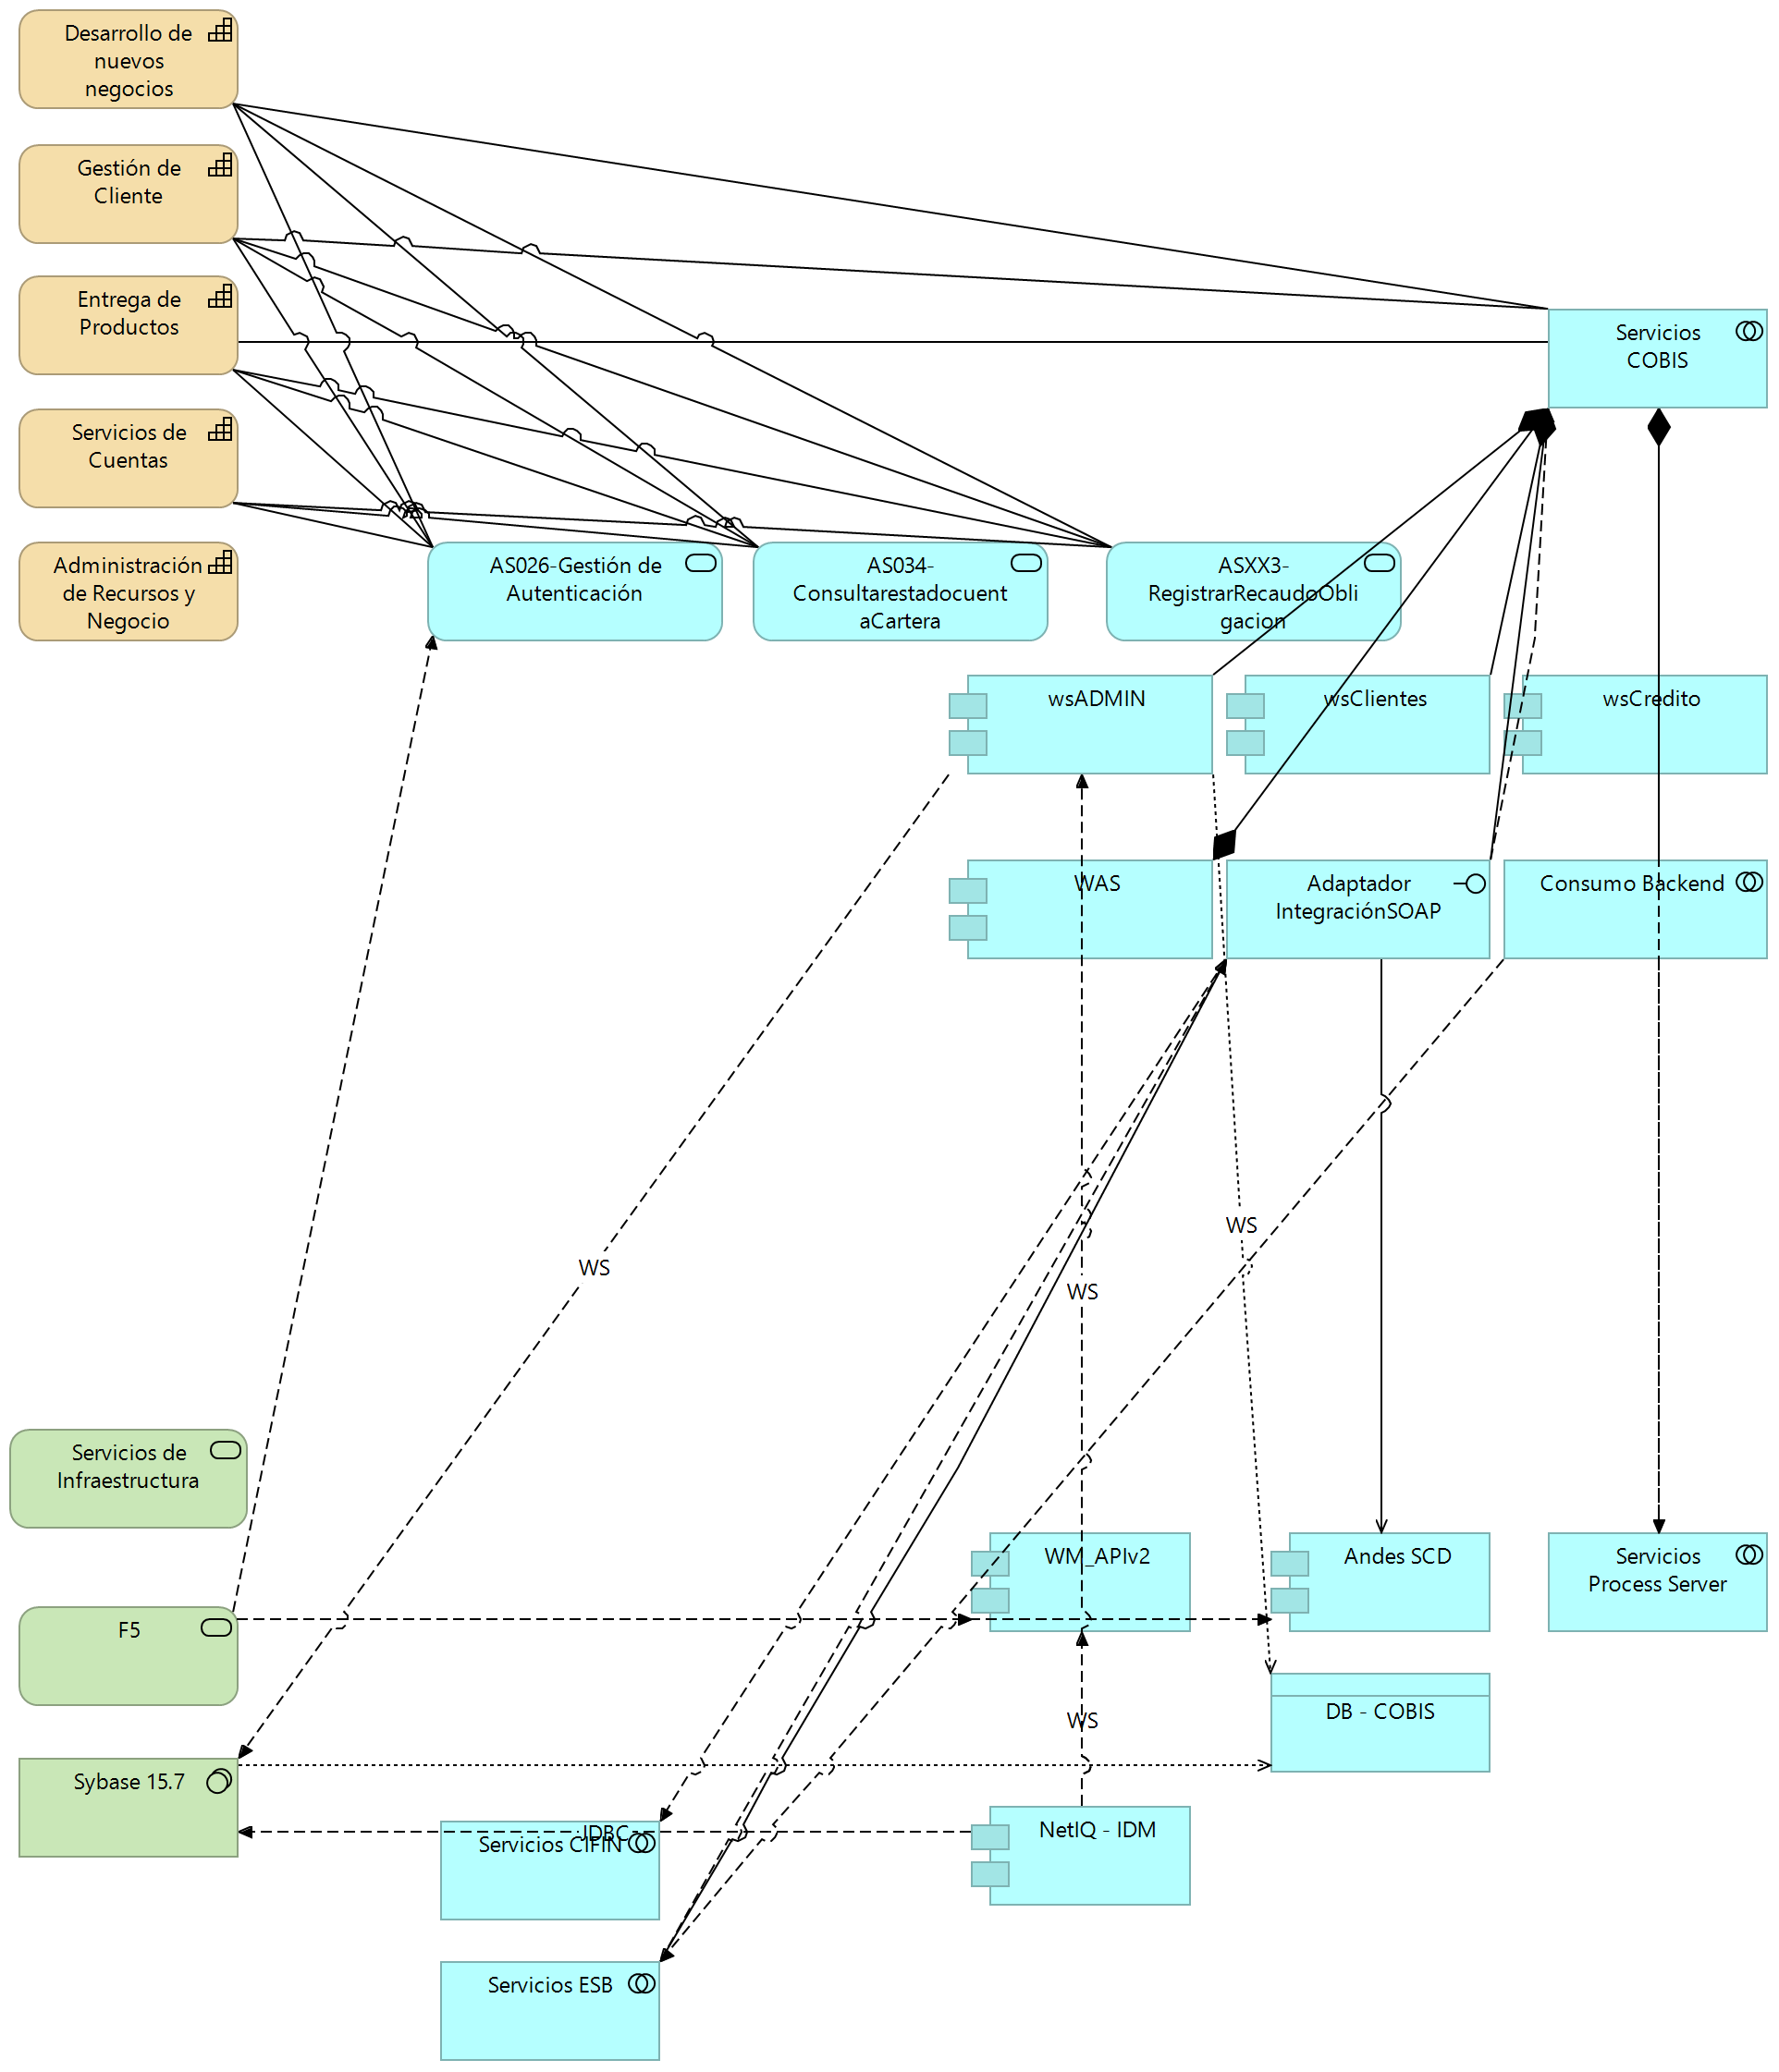

Figure 1: Vista de capacidades del FNA, 2022. Criterio de selección de los servicios relacionados con las capacidades.

*Fuente: Diagnóstico SOA. E-Service (2022).*

Por lo anterior, los servicios SOA del FNA más relevantes según los modelos son los indicados a continuación. De igual importancia es que estas partes de la empresa tienen participación en futuros diagnósticos del gobierno SOA y de la Oficina de Arquitectura.

Table 1: *Fuente: arquitectura fna.archimate*. Servicios SOA del FNA relevantes para futuros diagnóstico sobre la línea base de arquitectura.

| **Parte FNA** | **Parte Relacionada** | **Tipo** |
| --- | --- | --- |
| Desarrollo de nuevos negocios | AS026-Gestión de Autenticación | **application-service** |
|  | AS034-ConsultarestadocuentaCartera | **application-service** |
|  | ASXX3-RegistrarRecaudoObligacion | **application-service** |
|  | COBIS | application-component |
|  | Servicios COBIS | application-collaboration |
| Entrega de Productos | AS026-Gestión de Autenticación | **application-service** |
|  | AS034-ConsultarestadocuentaCartera | **application-service** |
|  | ASXX3-RegistrarRecaudoObligacion | **application-service** |
|  | COBIS | application-component |
|  | Servicios COBIS | application-collaboration |
| Gestión de Cliente | AS026-Gestión de Autenticación | **application-service** |
|  | AS034-ConsultarestadocuentaCartera | **application-service** |
|  | ASXX3-RegistrarRecaudoObligacion | **application-service** |
|  | COBIS | application-component |
|  | Servicios COBIS | application-collaboration |
| Servicios de Cuentas | AS026-Gestión de Autenticación | **application-service** |
|  | AS034-ConsultarestadocuentaCartera | **application-service** |
|  | ASXX3-RegistrarRecaudoObligacion | **application-service** |
|  | COBIS | application-component |